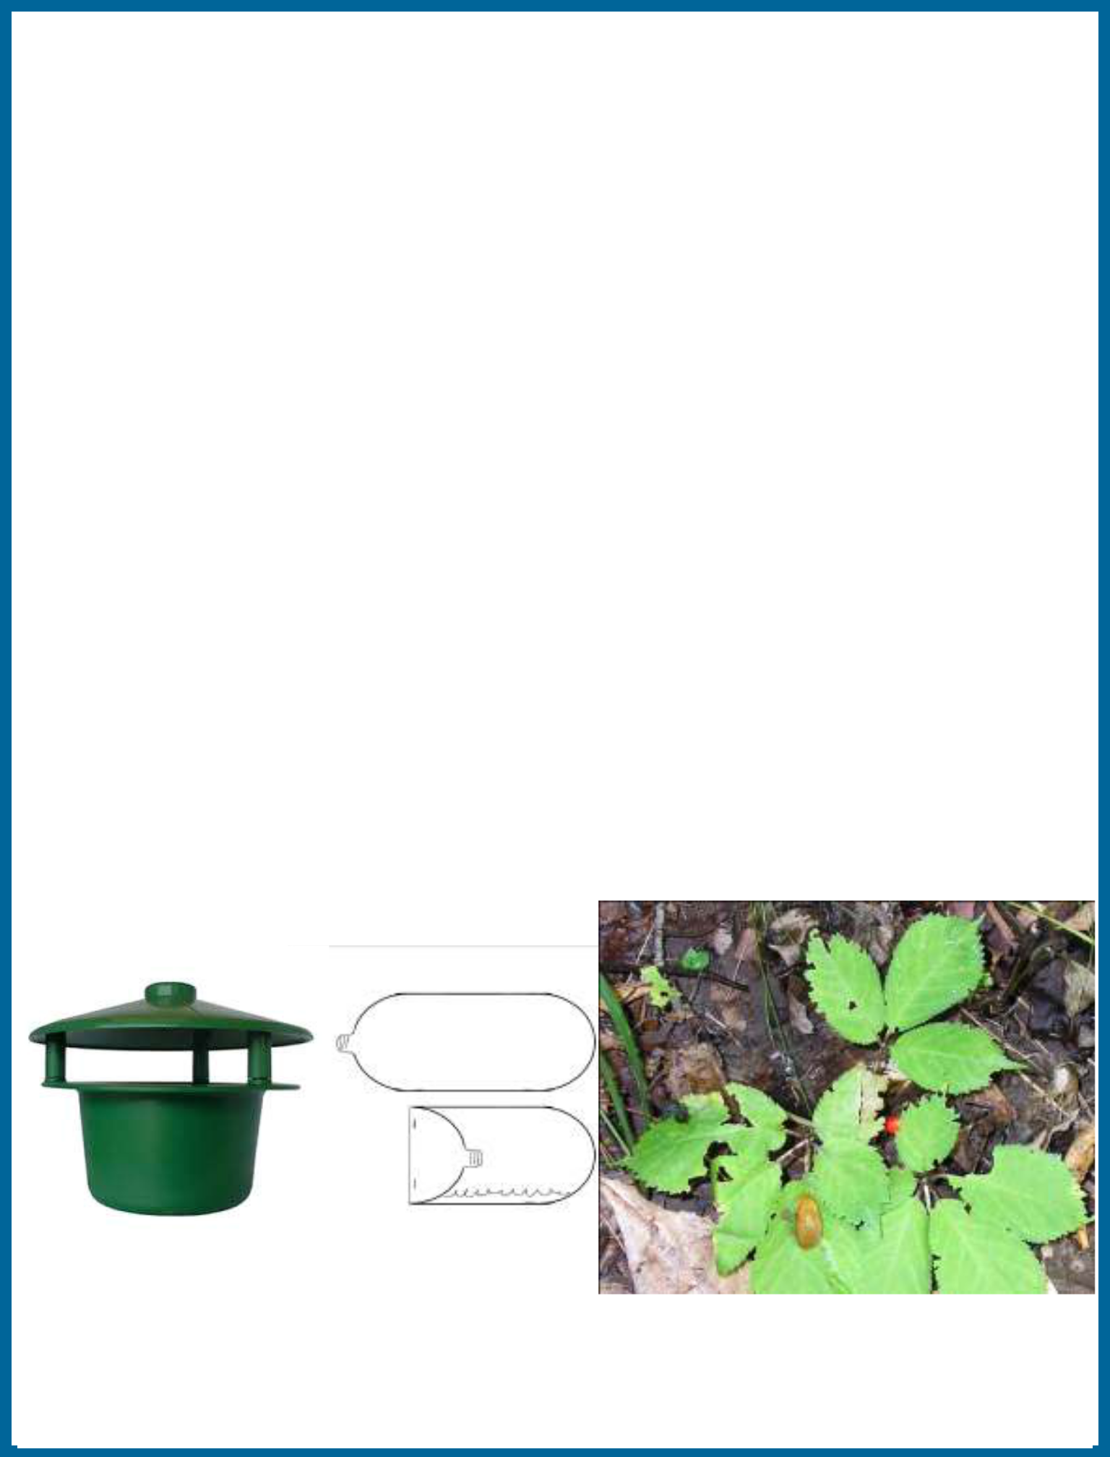**LES DOMMAGES CAUSÉS PAR LES LIMACES**

La présence des limaces est l’une des plus grandes menaces lors des premières années d’implantation du ginseng. Cet herbivore peut réduire considérablement la densité des jeunes pousses du ginseng et même entrainer la mortalité des celles-ci. Leur présence est remarquée par des trous irréguliers sur les feuilles suite au broutage et les sentiers gluants qu’elles tracent sur leur chemin. Les limaces préfèrent les jeunes plantes et les plantes herbacées (Flint and Wilen 2009). Elles sont hermaphrodites donc chaque limace peut pondre des œufs et vivre de 1 à 2 ans (Flint and Wilen 2009). Les espèces les plus communes sont la limace des jardins (), la limace grise (Deroceras reticulatum), la limace des marais (Deroceras laeve) et la limace striée (Arion fasciatus) (Ellis and Rathwell 2012). La limace grise et la limace des jardins sont des espèces présentes dans les endroits cultivés tandis que la limace des marais peut survivre dans différents habitats. Cette dernière est la seule limace terrestre qui peut survivre plusieurs jours sous l’eau. Les limaces striées, des jardins et grises originaires de l’Europe et furent introduites en Amérique de diverses façons.

Comme vous le savez sûrement, les limaces sont l’ennemi numéro 1 des jardiniers, car celles-ci peuvent faire des ravages dans les jardins de légumes et de fleurs. La limace se nourrit la nuit, dévorant les pétunias, zinnias, haricots, laitues, choux, poivrons, les fruits des tomates et des fraisiers. Les prédateurs des limaces sont les crapauds, serpents, coléoptères, tortues, oiseaux et canards. Le crapaud est le prédateur le plus vorace des limaces, il est donc intéressant qu’il soit abondant. La présence de limaces est favorisée en temps pluvieux et en présence de canopées denses, de paillis, de débris de bois et de feuilles en décomposition. L’environnement forestier est alors l’endroit idéal pour cette petite bibitte (Ellis and Rathwell 2012)!

Pour protéger vos jeunes plants de ginseng, il est possible de créer des barrières et de placer des pièges pour inventorier et réduire la population des limaces. Celles-ci évitent le matériel sec et abrasif comme la cendre de bois, la chaux, le sable, le gravier

et la terre de diatomées qui est composée de fossiles d’algues microscopiques très coupants (Ellis and Rathwell 2012). Une barrière d’un pied de large d’un de ces matériels autour du jardin peut-être efficace contre les limaces.

Le ruban de cuivre est aussi un moyen efficace pour réduire la population des limaces. Étant donné qu’elles sont gluantes, celles-ci subiraient des petites décharges électriques au contact du cuivre (Flint and Wilen 2009). La mouture de café ou une pulvérisation d’extrait de café peut aussi être un moyen de dissuasion envers les limaces, ainsi que l’ail en pulvérisation. Les pièges peuvent être efficaces sur de petites surfaces, et peuvent également aider à surveiller les niveaux de la population. Vérifiez sous le bois pourri pour voir s’il y a présence de limaces dans votre forêt.

Les planches en bois qui sont légèrement surélevées en utilisant des petits morceaux de bois peuvent attirer les limaces qui sont ensuite enlevées et écrasées. La bière vidée dans un contenant peut attirer les limaces. Celles-ci ramperont dans le contenant pour ensuite se noyer dans l’alcool. Dans l’exemple ci-dessous, un récipient en plastique avec un couvercle est utilisé pour prévenir que la bière se dilue en cas de pluie. Alternativement, une bouteille de soda en plastique avec les extrémités coupées et inversées peut aussi fonctionner comme piège à limace (initialement présenté dans le bulletin V1 N2) (Ellis et Rathwell 2012).

L’utilisation d’appâts qui sont toxiques pour les escargots et les limaces peuvent également réduire les populations. Les produits à base de métaldéhyde sont communs, mais sont toxiques pour les chiens et les chats. Ceux-ci devraient donc être évités. Les appâts à base de métaldéhyde contenant du carbaryl sont encore plus toxiques! Les effets des appâts à base de phosphate de fer (et Sluggo Escar-Go) ingérés par les enfants, les animaux domestiques et sauvages n’ont pas été suffisamment étudiés.

*- Rudi Markgraf*

**RÉFÉRENCES**

Ellis, C. R. and B. W. Rathwell, 2012, Pest diagnostic clinic, Laboratory services division, University of Guelph, www.guelphlabservices.com/files/PDC/034SlugSnail.pdf

Flint, M. L. and C. A. Wilen, 2009, University of California Statewide Integrated Pest Management program, www.ipm.ucdavis.edu/PMG/PESTNOTES/pn7427.html

**QUELQUES OUTILS POUR CONTRÔLER LES LIMACES**

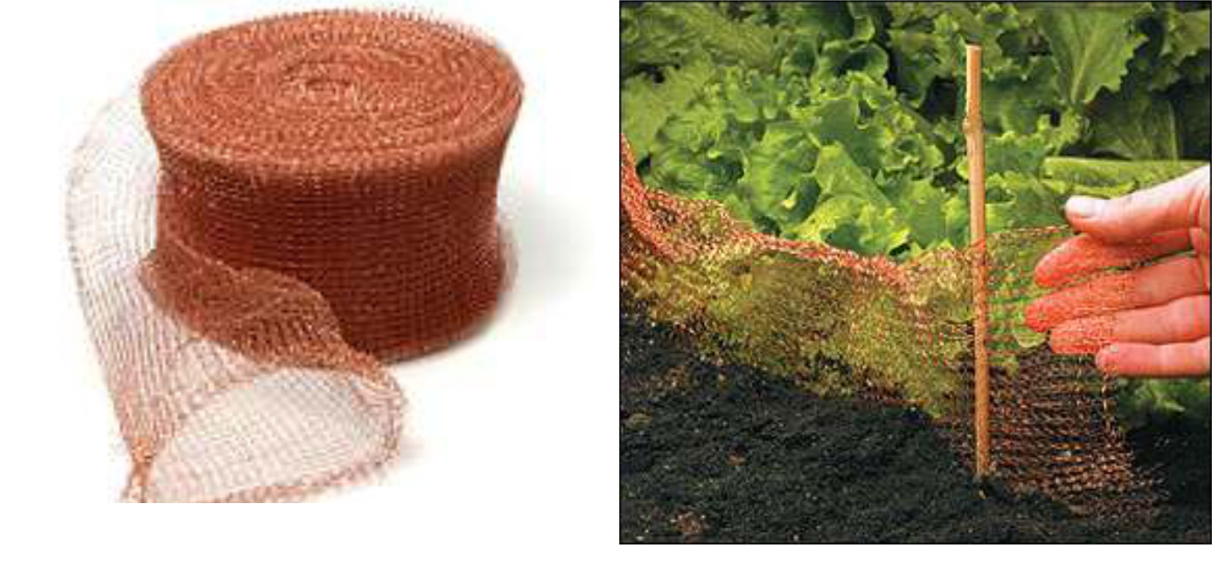

**Treillis en cuivre (Lee Valley)**

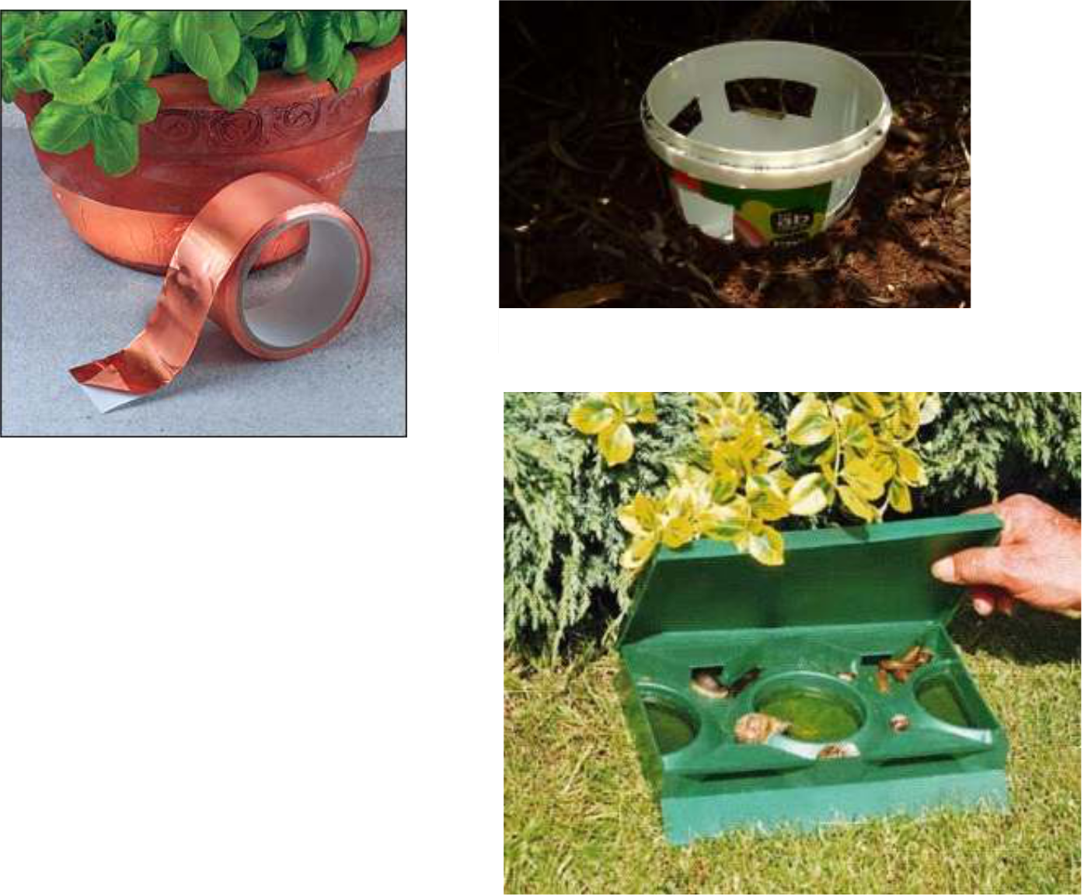

**N’oubliez**

**pas de**

**mettre le**

**couvercle**

**sur le pot**

**de**

**yogourt!**

**Piège à limace fait à partir d’un contenant de yogourt**

**Ruban adhésif repousse-limaces (Lee Valley)**

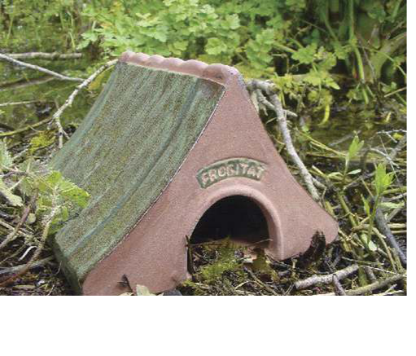

**Frogabitat pour crapauds et grenouilles (Lee Valley)**

**Piège à limaces (Lee Valley et Vesseys)**